ER-схема предметной области

ER-диаграмма

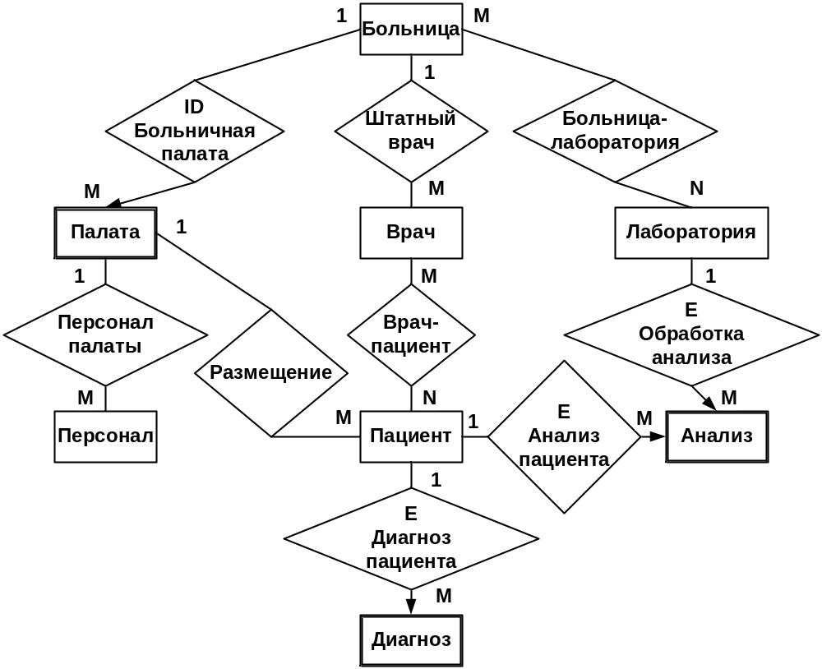

Атрибуты множеств сущностей и связей
БОЛЬНИЦА (Название, Адрес, Телефон (M), Число коек (Ч/К))
ПАЛАТА (Номер палаты (Н/П), Название, Число коек (Ч/К))
ПЕРСОНАЛ (Фамилия, Должность, Смена, Зарплата (З/П))
ВРАЧ (Фамилия, Специальность)
ПАЦИЕНТ (Регистрационный номер (Р/Н), Фамилия, Адрес, Дата рождения (Д/Р), Пол, Номер медицинского полиса (НМП))
ДИАГНОЗ (Тип диагноза (Т/Д), Осложнения, Предупреждающая информация)
ЛАБОРАТОРИЯ (Название, Адрес, Телефон (M))
АНАЛИЗ (Тип анализа (Т/А), Назначенная дата (Н/Д), Назначенное время (Н/В), Номер направления (Н/Н), Состояние)
РАЗМЕЩЕНИЕ (Номер койки (Н/К))

